**ETAT CIVIL :**

*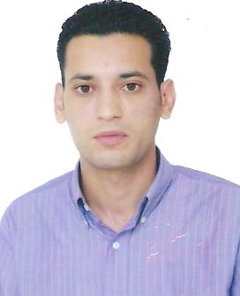***Nom :** Rahmani

**Prénom :** Karim

**Date de naissance**  **:** 22/05/1979.

**Situation familiale** **:** marié.

**Adresse :** 6 Rue Louz 2 Narjisse B FES.

**GSM :** 06 63 18 74 52**.**

**Diplômes et Attestations :**

* **2015/2017 :** Master droit des affaires et fiscalité à l’institut supérieur de commerce et d’administration des entreprises (ISCAE).
* **2011/2015 :** Attestation de secondClerc de notaire**.**
* **2009/2010:** Attestation de stage au ministère de l'intérieur (Direction Générale des Collectivités Locales / Division contentieux).
* **2007/2009 :** Master en Droit des Collectivités Locales en langue française.

**Mémoire de fin d’étude sur le thème :** **Le contentieux des biens de l’Etat et des Collectivités Locales.**

* **2004/2006 :** Diplôme technicien en gestion des entreprises.
* **2004/2005 :** Licence en Droit en langue française / option : Droit privé.

**Mémoire de fin d’étude sur le thème : Crédit-bail immobilier.**

* **2001/2002 :** Diplôme d’étude universitaire générale**.**
* **1999/2000 :** Baccalauréat en Lettres Modernes.

**Expériences Professionnelles :**

* Stage Professionnel chez un notaire d’une durée de trois ans.

- Du service d’enregistrement.

* De la conservation foncière.
* Des banques et des tribunaux.
* De l’administration fiscale.

- Mission : + Rédaction des actes juridiques.

+ Constitutions des dossiers de garanties.

+ Suivi des Actes auprès :

**Compétences :**

* Droit foncier.
* Droit administratif.
* Droit commercial.
* Contentieux administratif.
* Bureautique: Word, Excel. Power Point.

**Langues**

* Arabe  : Maternelle. - Français : Bien - Anglais : moyen

**Loisirs & Hobbies**

- Internet, Voyage, sports. - Permis de conduire catégorie : B